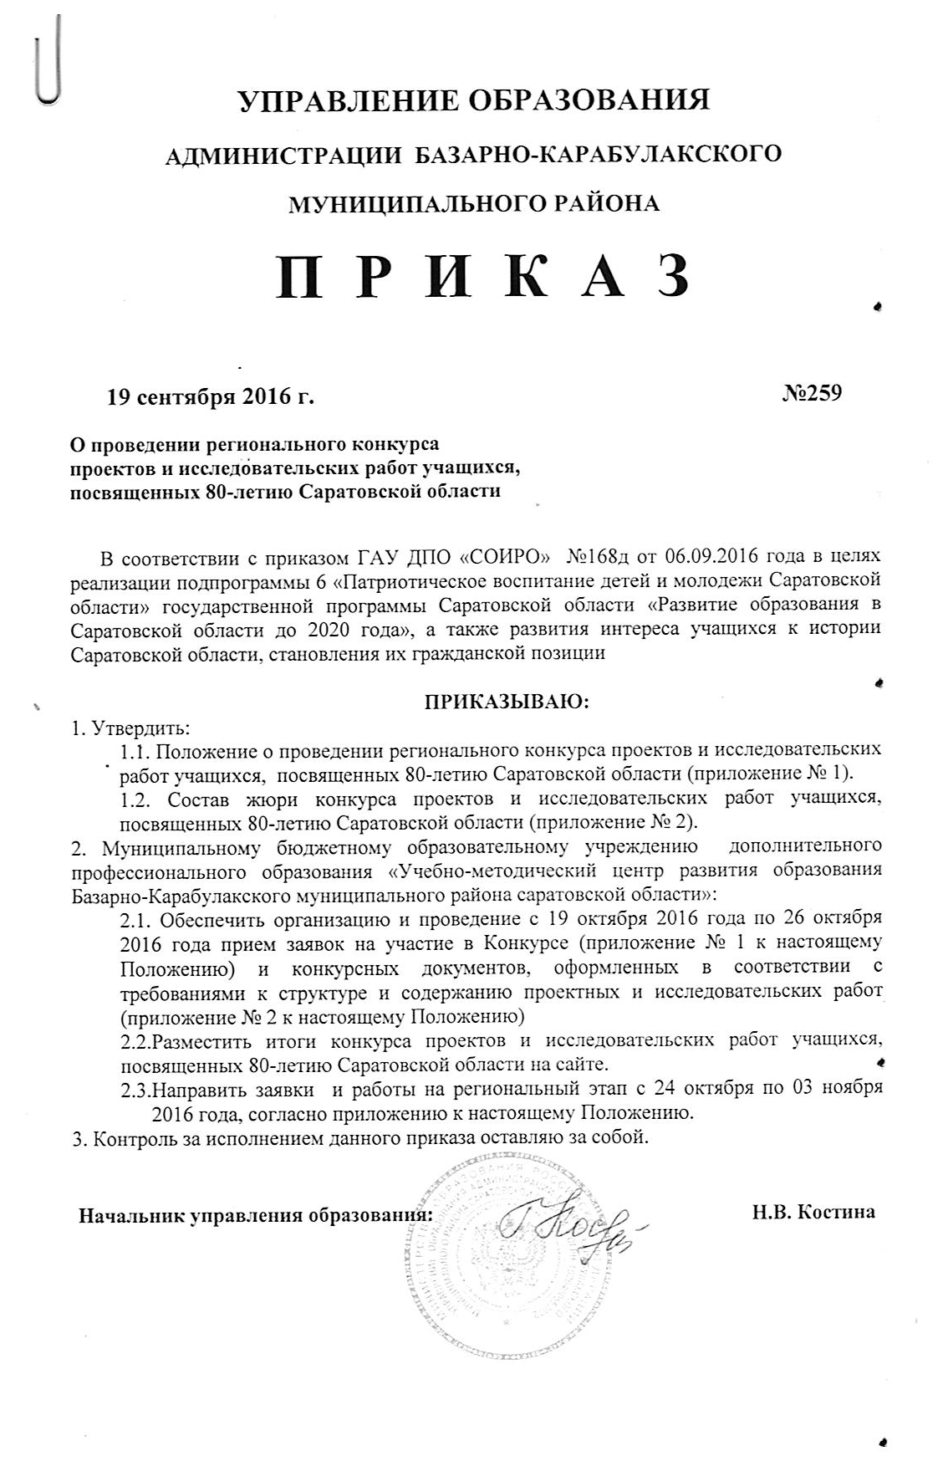УПРАВЛЕНИЕ ОБРАЗОВАНИЯ
АДМИНИСТРАЦИИ БАЗАРНО-КАРАБУЛАКСКОГО
МУНИЦИПАЛЬНОГО РАЙОНА
П Р И К А З

19 сентября 2016 г. №259
О проведении регионального конкурса
проектов и исследовательских работ учащихся,
посвященных 80-летию Саратовской области

В соответствии с приказом ГАУ ДПО «СОИРО» №168д от 06.09.2016 года в целях реализации подпрограммы 6 «Патриотическое воспитание детей и молодежи Саратовской области» государственной программы Саратовской области «Развитие образования в Саратовской области до 2020 года», а также развития интереса учащихся к истории Саратовской области, становления их гражданской позиции

ПРИКАЗЫВАЮ:
1. Утвердить:
1.1. Положение о проведении регионального конкурса проектов и исследовательских работ учащихся, посвященных 80-летию Саратовской области (приложение № 1).
1.2. Состав жюри конкурса проектов и исследовательских работ учащихся, посвященных 80-летию Саратовской области (приложение № 2).
2. Муниципальному бюджетному образовательному учреждению дополнительного профессионального образования «Учебно-методический центр развития образования Базарно-Карабулакского муниципального района саратовской области»:
2.1. Обеспечить организацию и проведение с 19 октября 2016 года по 26 октября 2016 года прием заявок на участие в Конкурсе (приложение № 1 к настоящему Положению) и конкурсных документов, оформленных в соответствии с требованиями к структуре и содержанию проектных и исследовательских работ (приложение № 2 к настоящему Положению)
2.2.Разместить итоги конкурса проектов и исследовательских работ учащихся, посвященных 80-летию Саратовской области на сайте.
  - Направить заявки и работы на региональный этап с 24 октября по 03 ноября 2016 года, согласно приложению к настоящему Положению.
3. Контроль за исполнением данного приказа оставляю за собой.

Начальник управления образования: Н.В. Костина

Приложение № 1
к приказу управления образования БКМР Саратовской области
от 19.09.2016 года № 259
Положение
о региональном конкурсе проектов и исследовательских работ учащихся, посвященных 80-летию Саратовской области

Общие положения
1.1. Настоящее Положение определяет общий порядок организации и проведения регионального конкурса проектов и исследовательских работ учащихся, посвященных 80-летию Саратовской области (далее - Конкурс).
1.2. Конкурс организуется и проводится государственным автономным учреждением дополнительного профессионального образования «Саратовский областной институт развития образования» (далее – ГАУ ДПО «СОИРО») в период с 24 октября по 25 ноября 2016 года.

1.3. Целью Конкурса является развитие интереса учащихся к истории Саратовской области, становление их гражданской позиции, развитие патриотизма детей и молодежи через приобщение к истории малой Родины.
1.4. Задачами Конкурса являются:
− привлечение внимания обучающихся и воспитанников к святыням родной земли, к наследию отечественной культуры, любви к отечественной истории, к осознанию себя потомками славного прошлого России, через изучение истории и культуры родного края;
- формирование у подрастающего поколения целостного мировоззрения, российской идентичности, уважения к национальному культурному и историческому наследию и стремления к его сохранению и трансляции;
− активизация у обучающихся навыков самостоятельной профессиональной деятельности в сфере научного исследования;
− поддержка и поощрение проектной и исследовательской деятельности обучающихся, выявление и распространение эффективного опыта исследования и проектирования;
− повышение профессионального уровня педагогов в области патриотического и духовно-нравственного воспитания, сопровождения проектной и исследовательской деятельности;
− выявление и поддержка успешного педагогического опыта работы в области патриотического воспитания.
2. Организационный комитет и экспертный совет Конкурса
2.1. Общее руководство Конкурсом осуществляет организационный комитет (далее - Оргкомитет).
2.2. Оргкомитет состоит из представителей ГАУ ДПО «СОИРО».
2.3. Оргкомитет:
− разрабатывает пакет документов по подготовке и проведению Конкурса;
− регистрирует материалы, представленные на Конкурс;
− систематизирует проектные и исследовательские работы в соответствии с возрастными категориями Конкурса;
− готовит и представляет работы на экспертизу в экспертный совет Конкурса;
− осуществляет информирование участников Конкурса.
2.4. В состав экспертного совета Конкурса входят представители научной и педагогической общественности.
2.5. Экспертный совет Конкурса:
− проводит экспертную оценку предоставленных материалов;
− отбирает лучшие проектные и исследовательские работы;
− подводит итоги Конкурса.
3. Порядок проведения и участники Конкурса
3.1. Конкурс проводится в 2 этапа:
− 1 этап –
с 19 октября 2016 года по 26 октября 2016 года прием Оргкомитетом заявок на участие в Конкурсе (приложение № 1 к настоящему Положению) и конкурсных документов, оформленных в соответствии с требованиями к структуре и содержанию проектных и исследовательских работ (приложение № 2 к настоящему Положению); материалы направляются в печатном виде по адресу: 412600 ул. Ленина Саратовская обл., р/п Базарный Карабулак, ул. Ленина, 126вТел.: (845-91) 7-15-90 (контактное лицо – Козленкова Екатерина Игоревна). На следующий этап работы направляются централизованно.
с 24 октября по 03 ноября 2016 года – прием Оргкомитетом заявок на участие в Конкурсе (приложение № 1 к настоящему Положению) и конкурсных документов, оформленных в соответствии с требованиями к структуре и содержанию проектных и исследовательских работ (приложение № 2 к настоящему Положению); материалы направляются в печатном виде по адресу: 410031, г. Саратов, ул. Б. Горная, дом 1, ГАУ ДПО «СОИРО». Справки по телефону (845-2) 25-28-24, e-mail: tmov.soiro.2015@gmail.com (контактное лицо – старший методист кафедры теории и методики обучения и воспитания Мигунова Екатерина Александровна).
− 2 этап – с 7 по 25 ноября 2015 года – работа экспертного совета, подведение итогов Конкурса.
3.2. В Конкурсе могут принять участие обучающиеся образовательных организаций всех типов независимо от организационно-правовой формы и формы собственности.
3.3. Конкурс проводится в трёх возрастных категориях:
− обучающиеся 1-4-х классов;
− обучающиеся 5-8-х классов;
− обучающиеся 9-11-х классов.
4. Требования к документам и материалам, представляемым на Конкурс
4.1. На Конкурс представляются следующие документы и материалы:
− заявка на участие в Конкурсе согласно приложению № 1 к Положению о региональном конкурсе проектов и исследовательских работ учащихся, посвященных 80-летию Саратовской области;
− проектные и исследовательские работы согласно приложению № 2 к Положению о региональном конкурсе проектов и исследовательских работ учащихся, посвященных 80-летию Саратовской области.
4.2. Объем основного текста работы (без приложений) не должен превышать 30 страниц (60 тыс. печатных знаков) при следующих параметрах: верхнее поле – 2 см, нижнее поле – 2 см, левое поле – 2 см, правое поле – 1,5 см; шрифт – Times New Roman, кегль 14; интервал 1,5.
4.3. Тематика проектных и исследовательских работ, предоставляемых на Конкурс, не ограничивается.
4.4. На Конкурс не принимаются работы, занявшие призовые места в других конкурсных мероприятиях.
4.5. Оргкомитет Конкурса оставляет за собой право на использование работ, принявших участие в Конкурсе, при проведении семинаров и презентаций в целях повышения профессионального уровня педагогов в области патриотического и духовно-нравственного воспитания, с обязательным указанием авторства.
5. Критерии Конкурса
5.1. Основными критериями оценивания регионального конкурса проектов и исследовательских работ учащихся, посвященных 80-летию Саратовской области, являются:
− соответствие требованиям к проектной (исследовательской) работе;
− глубина содержания и полнота раскрытия темы;
− согласованность элементов проектной (исследовательской) работы – соответствие целей, задач, выбранных методов, результатов работы;
− социокультурная и историческая значимость решаемой проблемы;
− наличие творческого компонента в процессе проектирования (оригинальность и нестандартность идей и их решений и т.д.);
− востребованность проектируемого результата;
- качество оформления проекта, включая подготовленные фотографии, схемы, чертежи и т.д.;
− соответствие возрастным особенностям.
6. Подведение итогов Конкурса
6.1. Итоги Конкурса определяются решением экспертного совета и утверждаются приказом ГАУ ДПО «СОИРО». Победители Конкурса награждаются дипломами I, II, III степени. В каждой возрастной категории допускается присуждение до 2-х дипломов II степени, до 3-х дипломов - III степени.
6.2. Всем участникам Конкурса выдаются сертификаты участия.
6.3. Результаты Конкурса размещаются на сайте Института http://soiro.ru

Приложение № 1
к Положению о региональном конкурсе проектов и исследовательских работ учащихся, посвященных 80-летию Саратовской области

Заявка
на участие в региональном конкурсе проектов и исследовательских работ учащихся, посвященных 80-летию Саратовской области

Прошу включить в число участников регионального конкурса проектов и исследовательских работ учащихся, посвященных 80-летию Саратовской области, представителей ______________ (полное наименование образовательной организации, муниципальный район) в составе:

№  п/п | Название работы | Фамилия и имя автора(ов) | Возраст | Ф.И.О. руководителя (полностью), должность, телефон

Руководитель образовательной организации
___________ _________________
(подпись) МП (Ф.И.О.)

Приложение № 2
к Положению о региональном конкурсе проектов и исследовательских работ учащихся, посвященных 80-летию Саратовской области

Требования
к структуре и содержанию проектных и исследовательских работ

1. На Конкурс представляется проектная работа с сопровождающей биркой, расположенной на лицевой стороне, с указанием следующих данных:
− название работы;
− фамилия, имя автора;
− возрастная категория участника;
− наименование организации;
− ФИО руководителя (полностью).
1.1. Описание проекта должно быть представлено в соответствии со следующей структурой.
I. Паспорт проекта:
- полное название образовательной организации;
- название проекта;
- ФИО автора(ов), руководителя проекта, место и год разработки;
- срок реализации;
- целевая аудитория;
- партнёры по проекту.
II. Деятельность по разработке и реализации проекта:
- анализ ситуации;
- идея проекта;
- цели и задачи проекта;
- анализ ресурсов и рисков реализации проекта;
- план действий по реализации проекта;
- мероприятия (действия) по реализации проекта;
- полученные результаты;
- оценка эффективности проекта;
- перспективы проекта.
1.2. В приложение к проекту могут войти: графические изображения (чертежи, схемы, диаграммы и другие); фотографии; расчёты, необходимые для осуществления планируемых действий; сценарии; анкеты и результаты социальных опросов; отзывы и так далее.
2. На Конкурс представляется исследовательская работа с сопровождающей биркой, расположенной на лицевой стороне, с указанием следующих данных:
− название работы;
− фамилия, имя автора;
− возрастная категория участника;
− наименование организации;
− ФИО руководителя (полностью).
2.1. Разделы исследовательской работы должны быть представлены в соответствии с типовой структурой исследовательской работы:
− титульный лист;
− план (простой или развернутый, с указанием страниц работы);
− введение;
− основная часть;
− заключение;
− список литературы;
− приложения (карты, схемы, графики, диаграммы, рисунки, фото и т.д.).
2.2. Содержание разделов исследовательской работы должно отражать основные требования, предъявляемые к исследовательской деятельности:
− проблема должна быть актуальной и выполнимой, решение её должно принести реальную пользу участникам исследования. Исходя из проблемы, формулируется тема исследования;
− тема должна быть оригинальной, в ней необходим элемент неожиданности, необычности; она должна быть такой, чтобы работа могла быть выполнена относительно быстро;
− выдвигаемая гипотеза представляет возможный вариант решения проблемы и подвергается проверке в ходе исследования. Гипотеза должна быть обоснованной, т.е. подкрепляться научными данными и логическими умозаключениями;
− в исследовательской работе формулируются цель (какой результат предполагается получить) и задачи (каким образом достигается результат);
− в работе представляется литературный обзор нескольких источников, т.е. краткая характеристика того, что уже известно об исследуемом явлении, в каком направлении происходят исследования других авторов. В обзоре автор должен показать, что решает принципиально новую задачу, а не повторяет то, что уже сделано другими исследователями;
− в работе описывается методика исследования (что, как, какими методами автор доказывает справедливость выдвинутой гипотезы);
− автор представляет результаты исследования (собственные данные, полученные в ходе работы), которые необходимо сопоставить с данными научных источников из обзора литературы по проблеме и установить закономерности, обнаруженные в процессе исследования;
− необходимо отметить новизну результатов. Важно понимать, что в процессе исследования часто получается большой массив данных, которые в тексте представлять не нужно. Поэтому рабочие данные обрабатывают и представляют только самые необходимые. Чтобы не перегружать основную часть работы, первичный материал может выноситься в приложение;
− исследовательская работа должна завершаться выводами, в которых тезисно, по порядку выполнения задач излагаются результаты исследования. Выводы – это краткие ответы на вопрос: как решены поставленные исследовательские задачи. Цель может быть достигнута даже в том случае, если первичная гипотеза оказывается несостоятельной.

Приложение № 2
к приказу управления образования
БКМР Саратовской области
от 19.09.2016 года № 259

СОСТАВ ЖЮРИ
конкурса
проектов и исследовательских работ учащихся,
посвященных 80-летию Саратовской области

Председатель жюри: Костина Н.В. - начальник управления образования
Члены жюри:
Кондалова М. Г. – руководитель МБОУ ДПО «УМЦ»;
Козленкова Е. И. – методист МБОУ ДПО «УМЦ», секретарь;
Мудренко Э.А. – и.о. директора МБУДО «Дом детского творчества»;
Тугушева Г.М. - методист МБОУ ДПО «УМЦ»;
Прохорова Ю.С. - методист по дошкольному образованию МБОУ ДПО «УМЦ»

